科研管理系统合同申请及审核流程说明
一、合同申请
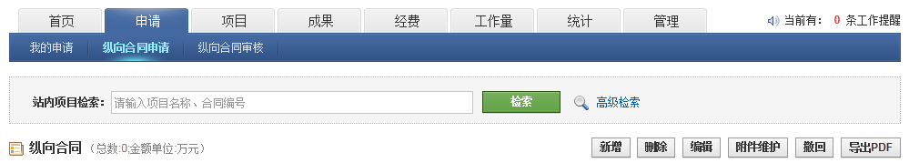
1.登录系统，点击申请-纵向合同申请
1.点击纵向合同申请
2.点击新增
2.点击新增
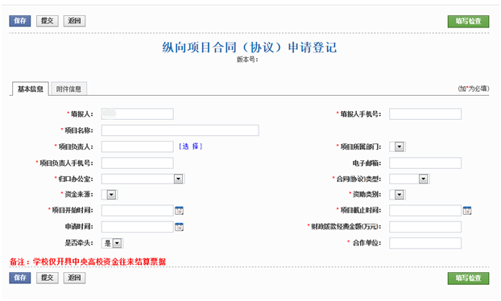
3.填写基本信息（带*为必填信息）
3.填写基本信息
4.添加相关附件（带*为必填信息），检查后可提交
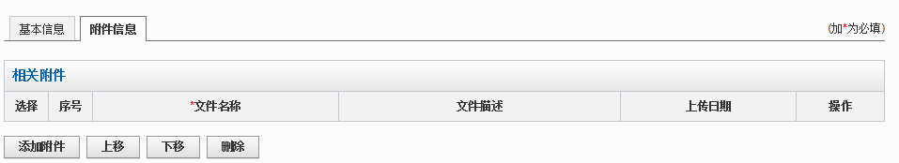
4.填写基本信息后，添加合同申报附件
5.提交合同申请
二、合同审核
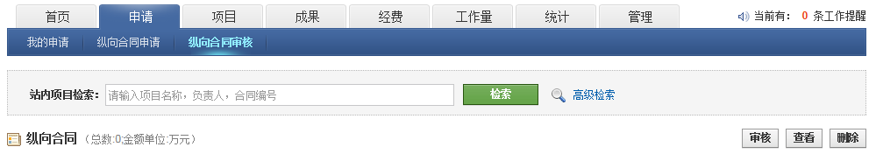
1.非项目负责人本人填报的情况下，需先经过项目负责人审核合同。负责人登录系统后，点击申请-纵向项目审核
1.点击纵向合同审核
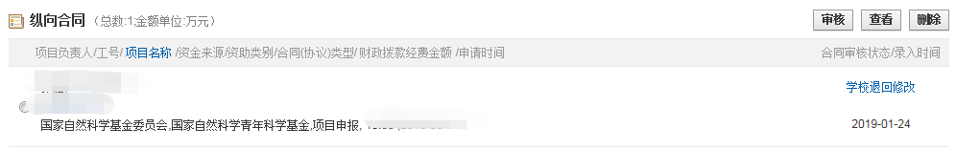
2. 选择需审核的合同，点击审核
3.项目状态中显示合同审核进度。如若出现退回修改，点击退回修改显示审核意见
2.检索项目
3.选择项目，点击审核
4.点击退回修改查看审核意见
根据意见进行合同文本修改，并将修改后的文本上传覆盖原合同文本。

4.若“审核通过”则可以选择申请的合同，点击“打印”按钮生成“合肥工业大学科研项目合同（协议）审批表”，项目负责人和经办人签字，并携带审核通过的合同文本至科研服务大厅办理相关手续。

